21-10-2022

Abel Martínez Peinado

1º DAW

DDR5 y GDDR6:

Todo sobre este tipo de memorias.

**Índice**

DDR5 2

Características: 3

Estadísticas comparativas: 3

Dimensiones y formatos: 4

GDDR6 5

Características: 5

Test de rendimiento: 6

Precios memorias DDR5 y GDDR6: 7

¿Se pueden comparar las DDR5 y las GDDR6? 8

Conclusión: 8

DDR5

* Las memorias DDR5 son exactamente iguales que las DDR3 y DDR4 a nivel de nomenclatura, es decir, esta evolución solo cambia la velocidad mínima de transferencia y la capacidad de dicha memoria. Las memorias DDR5 duplican las capacidades de transferencia de las DDR4.

|  |  |  |
| --- | --- | --- |
| **Velocidad de transferencia** | | |
| ***DDR5*** | ***DDR4*** | ***DDR3*** |
| 3200MHz con 13.75 ns de tiempo de ciclo de reloj y latencia CL22 | 1600 MHz con 1.15 ns de tiempo de ciclo de reloj y latencia CL13. | 1066 MHz, con 3 ns de ciclo de reloj y latencia CL9. |
| 3600MHz con 14.44 ns de tiempo de ciclo de reloj y latencia CL26 | 1866 MHz con 1.07 ns de tiempo de ciclo de reloj y latencia CL13. | 1200 MHz, con 3 ns de ciclo de reloj y latencia CL9. |
| 4000MHz con 14.00 ns de tiempo de ciclo de reloj y latencia CL28 | 2133 MHz con 0.94 ns de ciclo de reloj y latencia CL15. | 1333 MHz, con 1.5 ns de ciclo de reloj y latencia CL9. |
| 4400MHz con 14.55 ns de tiempo de ciclo de reloj y latencia CL32 | 2400 MHz con 0.83 ns de ciclo de reloj y latencia CL17. | 1600 MHz con 1.25 ns de ciclo de reloj y latencia CL11. |
| 4800MHz con 14.17 ns de tiempo de ciclo de reloj y latencia CL34 | 2666 MHz con 0.75 ns de ciclo de reloj y latencia CL18. | 1866 MHz, con 1,20 ns de ciclo de reloj y latencia CL11. |
| 5200MHz con 14.62 ns de tiempo de ciclo de reloj y latencia CL34 | 3200 MHz con 0.67 ns de ciclo de reloj y la latencia CL 19 | 2000 MHz con 1,1 ns de ciclo y latencia CL11. |
| 5600MHz con 14.29 ns de tiempo de ciclo de reloj y latencia CL40 |  | 2200 MHz con 1 ns de ciclo de reloj y latencia CL12. |
| 6000MHz con 14.00 ns de tiempo de ciclo de reloj y latencia CL42 |  |  |
| 6400MHz con 14.38 ns de tiempo de ciclo de reloj y latencia CL46 |  |  |

Características:

* **Quad Channel:** ahora los controladores de memoria de escritorio tendrán 4 canales de memoria, pero este dato tiene un poco de truco, ya que, aunque realmente el controlador de memoria tendrá 4 canales, estos no se comportarán como los 4 canales normales en plataformas de entusiasta como la X299 o Threadripper, pasaremos de tener 1 canal de 64 bits por cada módulo, a tener 2 canales de 32 bits por módulo.
* **Dynamic memory boost:** la frecuencia de la RAM subirá de forma automática y esto funciona aplicando automáticamente un perfil XMP 3.0.
* **Cambios en el control de voltaje:** este incluirá un PMIC en cada módulo de memoria, esto ayuda a trabajar con unas frecuencias mayores y un voltaje inferior. Añade estabilidad y minimiza la disipación de la energía que en anteriores generaciones era el principal problema.

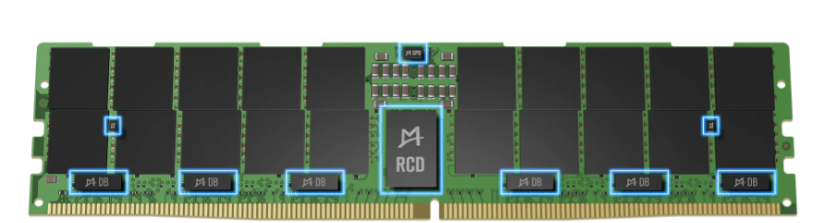

* **La llegada del ECC (Error Correction Code):** Este estándar no es igual al ECC antiguo, ya que hay diferentes variedades según como esté implementada esta tecnología y donde lo esté dentro de la memoria RAM, por lo que seguiremos viendo módulos DDR5 que además de contar con la protección de serie en estos módulos, contarán también con ECC tradicional de forma adicional.

Estadísticas comparativas:

Dimensiones y formatos:

* La DDR5 cambia un poco respecto al aspecto de la DDR4, pero hay una mejora en la distribución de los pines y la cantidad de pines, DDR5(288 pines) y DDR5(260 pines).

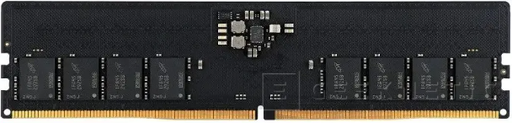

DDR5

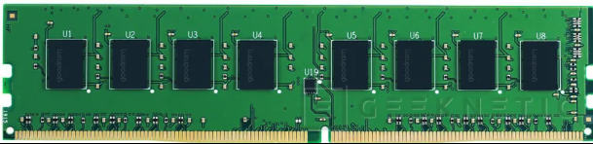

DDR4

GDDR6

* 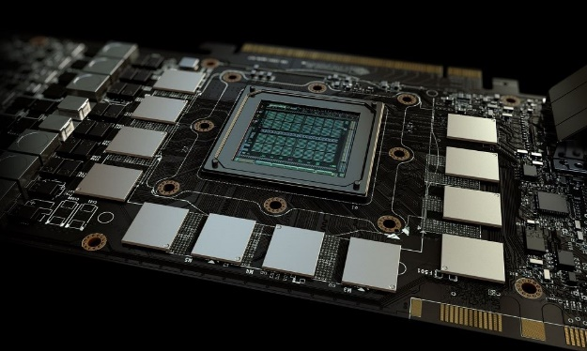Es un modelo para gráficos síncronos de acceso aleatorio con el mismo fundamento que el utilizado en las memorias RAM habituales. La primera diferencia entre la GDDR6X vs GDDR6 es que esta última pertenece a un estándar JEDEC, mientras que GDDR6X es un proyecto propio de Micron.

Características:

* La memoria GDDR6 puede funcionar a velocidades de 12 Gbps, 14 Gbps y 16 Gbps. Al menos las que se encuentran actualmente en el mercado en diferentes productos, pero en especial tarjetas gráficas y consolas de nueva generación.
* Cuentan con un ancho de banda de 72 GB/s.
* Tiene la capacidad de almacenar de 1GB a 2GB.
* Es muy utilizada en consolas de nueva generación.
* Cada uno de los chips de la memoria GDDR6 utiliza un encapsulado BGA de 180 pines, sus voltajes varían entre los 1.25 y los 1.35 V.
* **En cuanto al ancho de banda**, la GDDR6 puede alcanzar las siguientes velocidades de transferencia de datos:

|  |  |  |  |
| --- | --- | --- | --- |
| **Bits interfaz** | **12 Gbps** | **14 Gbps** | **16 Gbps** |
| 128 | 192 GB/s | 224 GB/s | 256 GB/s |
| 192 | 288 GB/s | 336 GB/s | 384 GB/s |
| 256 | 384 GB/s | 448 GB/s | 512 GB/s |
| 320 | 480 GB/s | 560 GB/s | 640 GB/s |
| 384 | 576 GB/s | 672 GB/s | 768 GB/s |

* 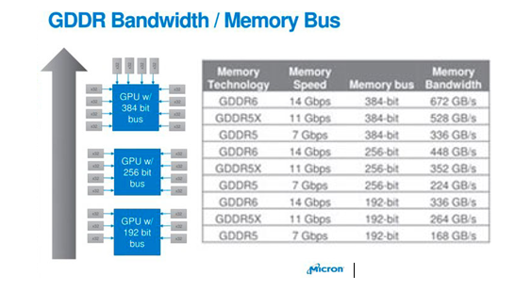La GDDR6 ha logrado igualar los 21 Gbps de ancho de banda con el que trabajan las tarjetas gráficas y se espera incluso pueda superarlo a corto plazo.

Test de rendimiento:

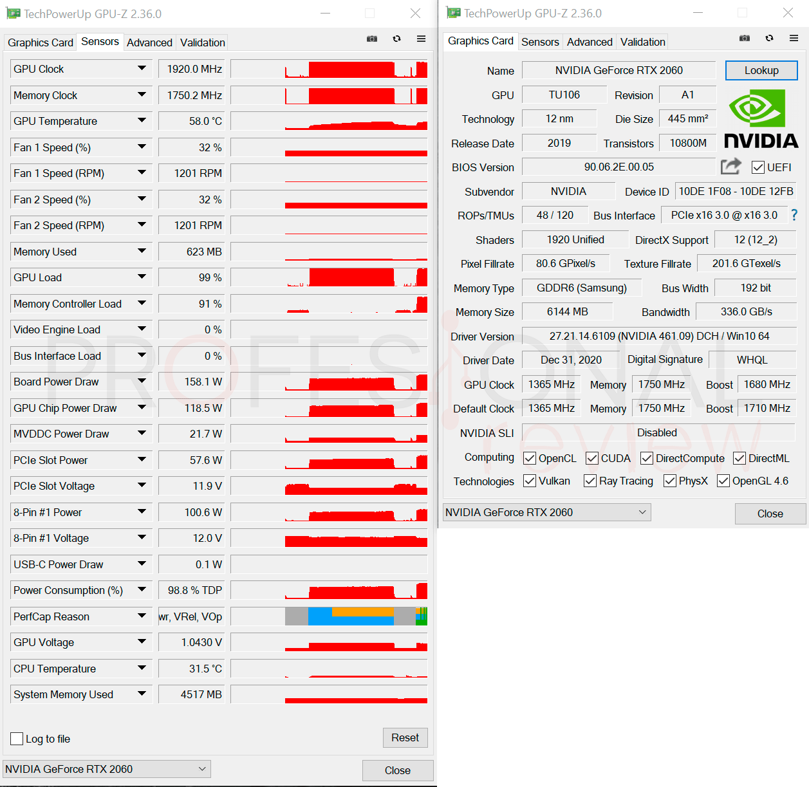 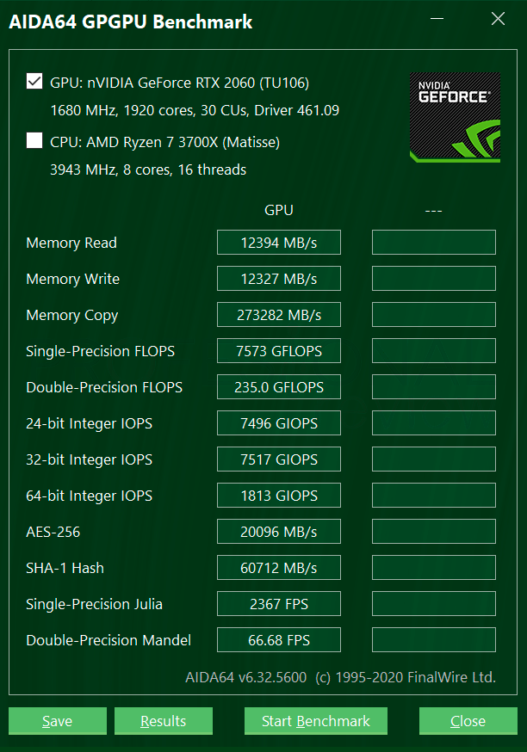

Precios memorias DDR5 y GDDR6:

* Los precios de las memorias RAM DDR5 rondan desde los 50€ hasta los 800€.

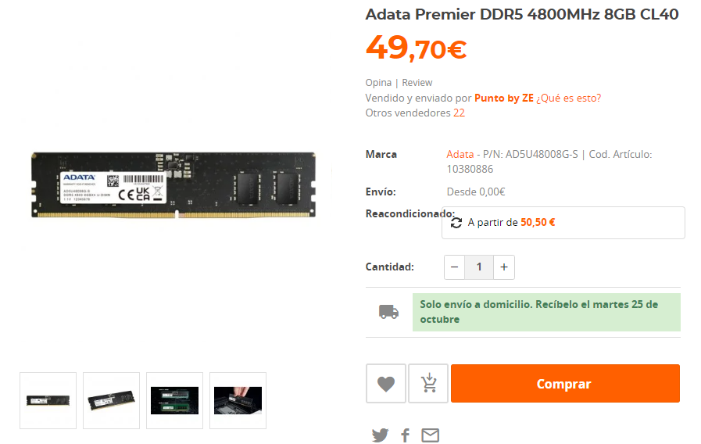 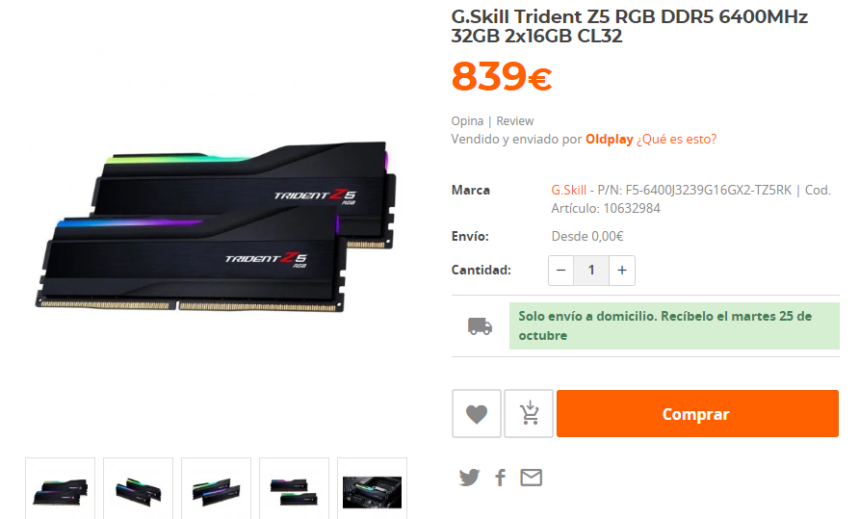

*comprar*

*comprar*

* Los precios de las tarjetas gráficas que son las que llevan el tipo de memoria GDDR6 a partir de las RTX2060, son un poco elevados, desde los 320€ hasta los 3000€.

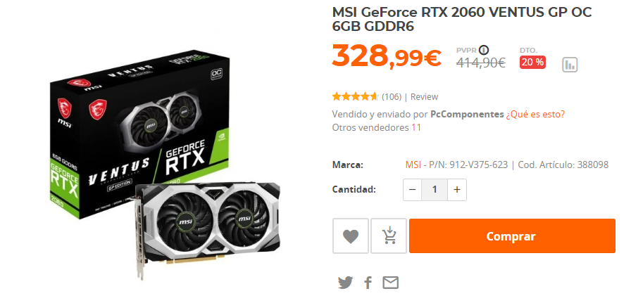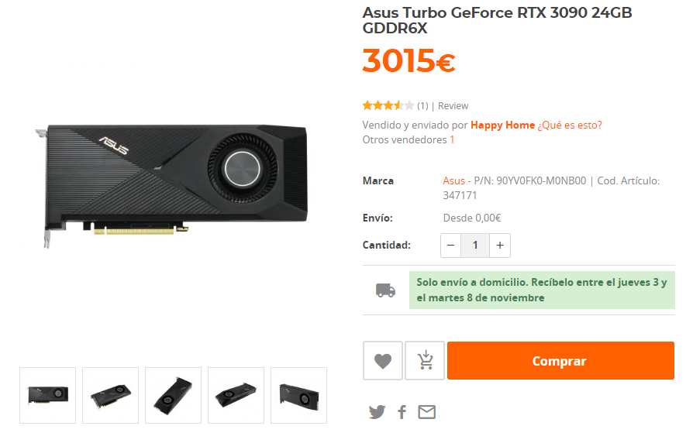

*comprar*

*comprar*

¿Se pueden comparar las DDR5 y las GDDR6?

* Sí ya que la memoria “GDDR” está basada en la DDR y es el mismo tipo de memoria. Pero las GDDR son más rápidas y tienen más ancho de banda.

Conclusión:

* Es mejor la GDDR6, aunque todavía queda porque evolucione más aun la DDR5, pero va a seguir siendo más rápida y va a seguir teniendo más capacidad la GDDR6.
* Aunque hay que decir que cada una tiene un uso distinto y no se pueden comparar como tal.